Отчет о проделанной работе «МКОУ Сильдинская СОШ» о Всероссийских спортивных соревнованиях школьников

« Президентские состязания»

|  |  |  |  |  |  |  |  |
| --- | --- | --- | --- | --- | --- | --- | --- |
| **Школа** | **Кол-во уч-ся по**  **По ступеням обучения** | | | **Кол-во уч-ся приняв-е участия** | | | **Основные виды программы проведенные в школьном этапе.**  **(Обобщенная информация. С приложениями фото, видео и др. материалами о ходе состязании**) |
| **Нач.** | **Основ.** | **Сред.** | **Нач. основ.** | **Основ.** | **Сред.** |
| МКОУ «Сильдинская СОШ» | 24 | 18 | 13 | 18 | 15 | 10 | Прыжок в длину с места, челночный бег 3х10, наклон вперед из положения сидя, на гибкость; Подтягивание из виса (м) и виса лежа (д), бег 1000м (м) , сгибание разгибание рук в упоре лежа (отжимания) , подъем туловища из положения лежа. |

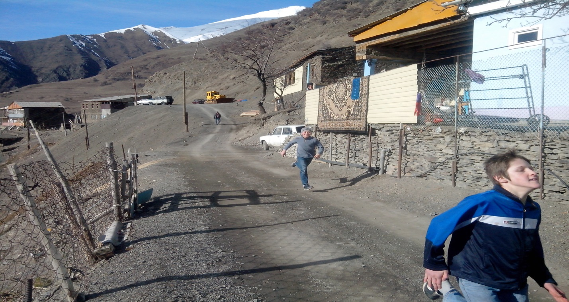

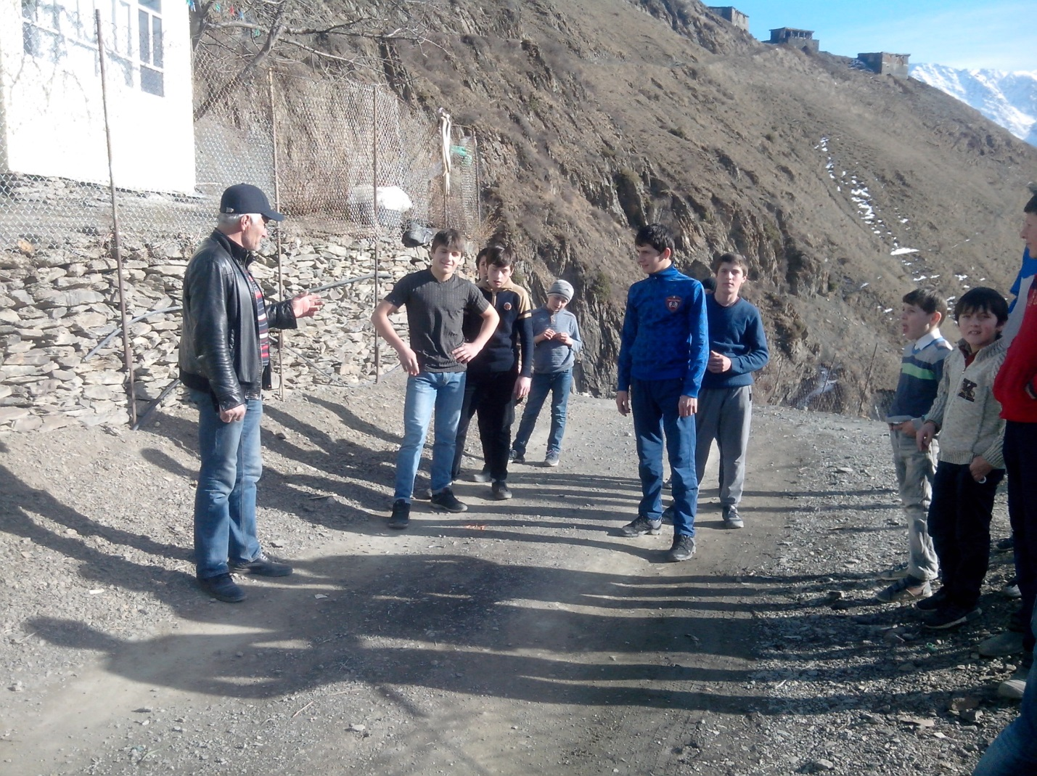

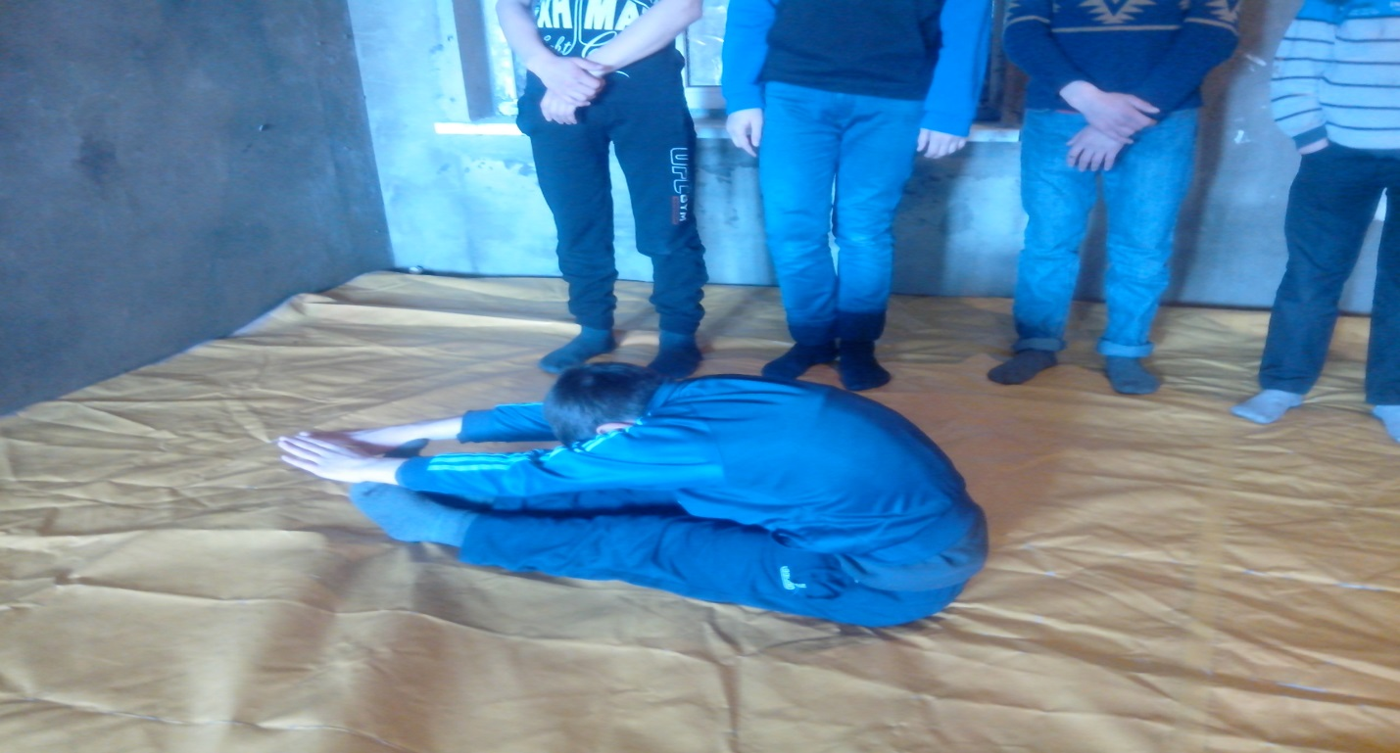

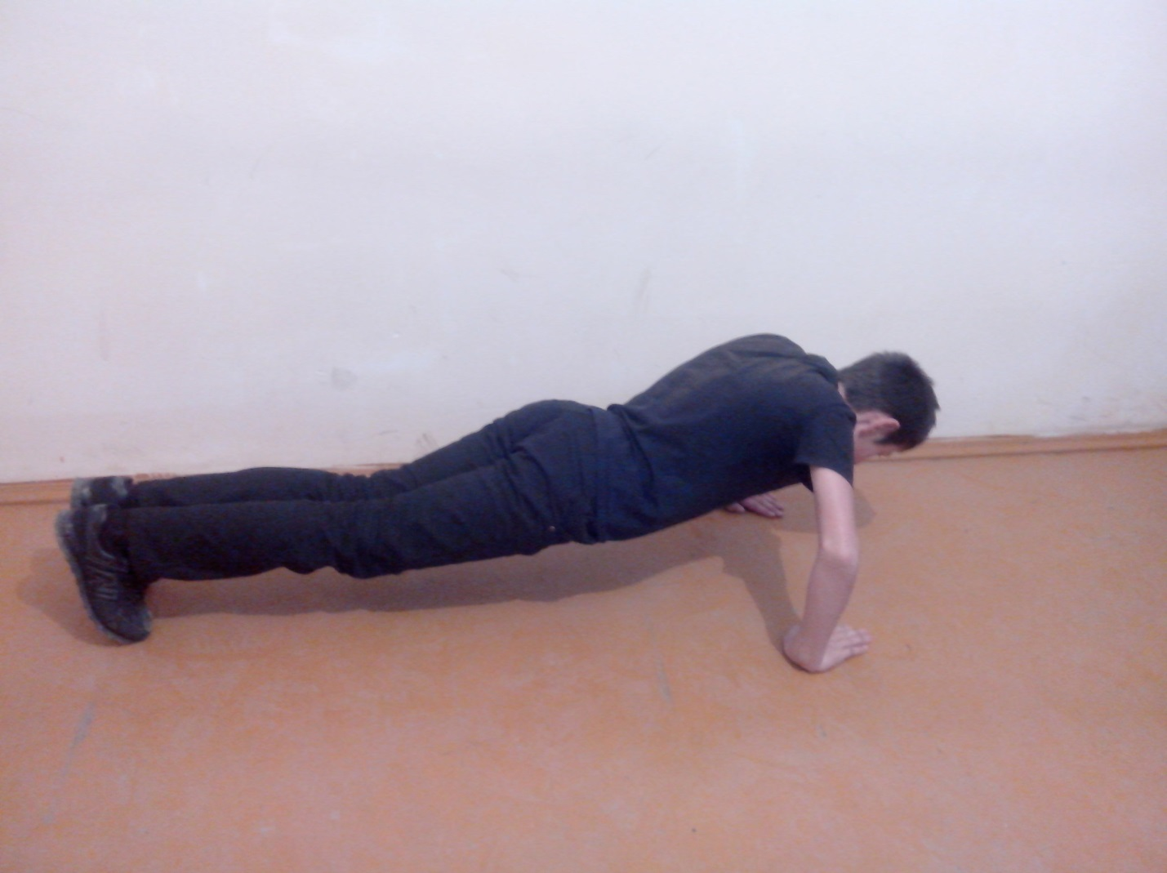

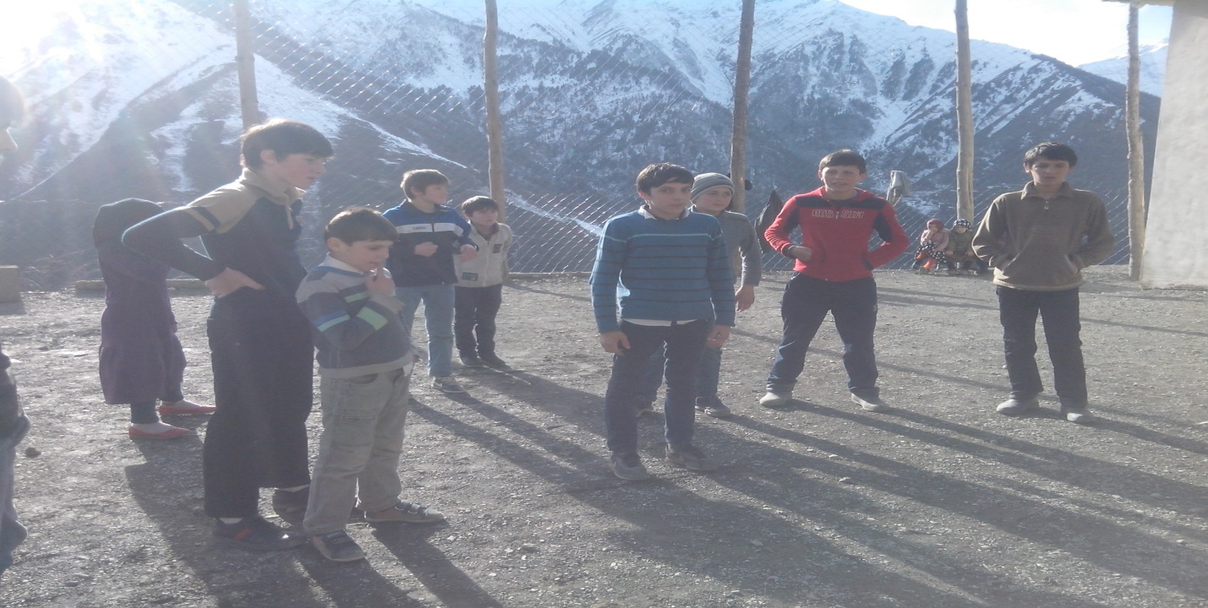

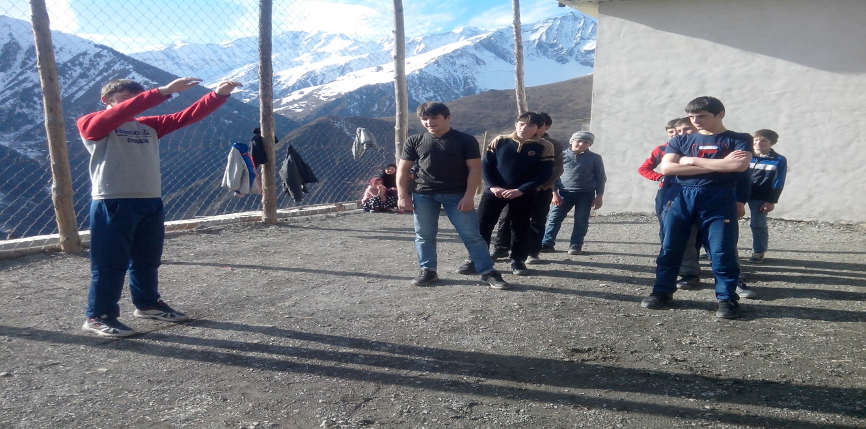

Директор школы Насрудинов М.П.